**Wylosowany zbiór**

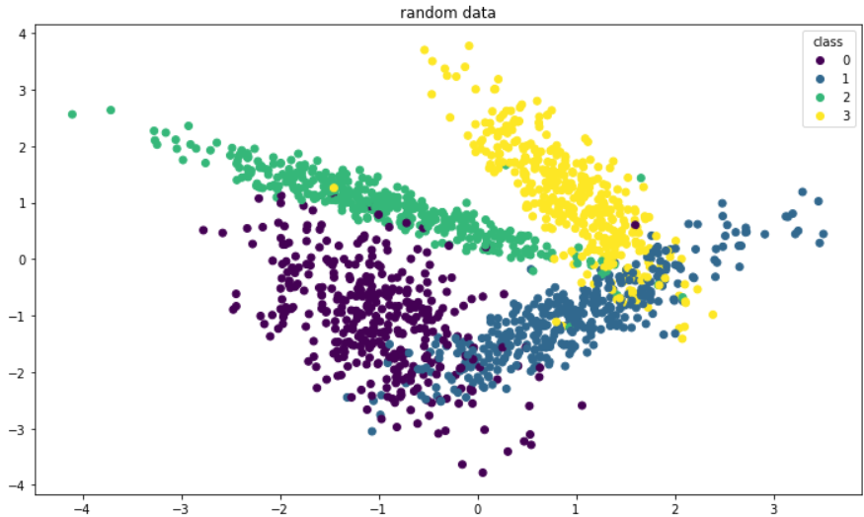

**Krzywe ROC**

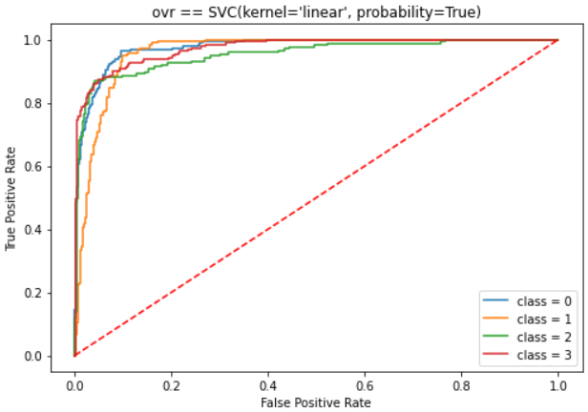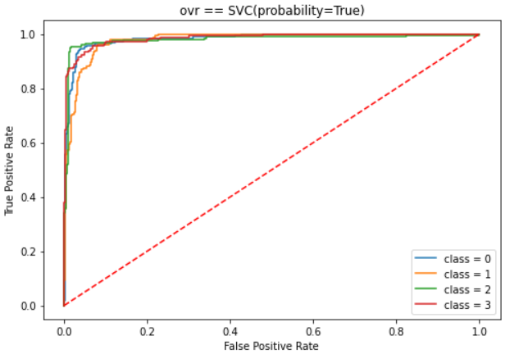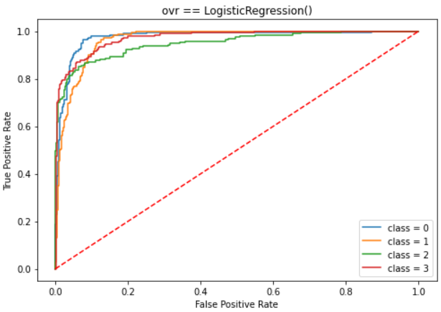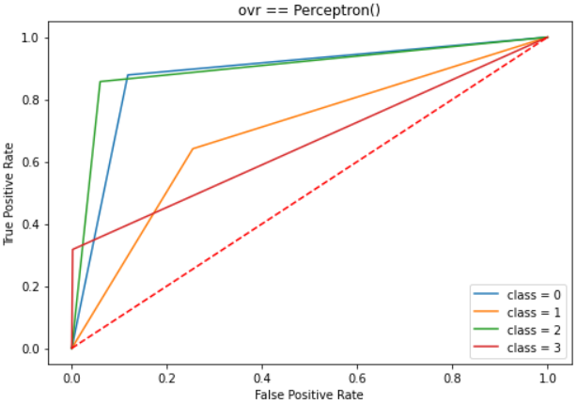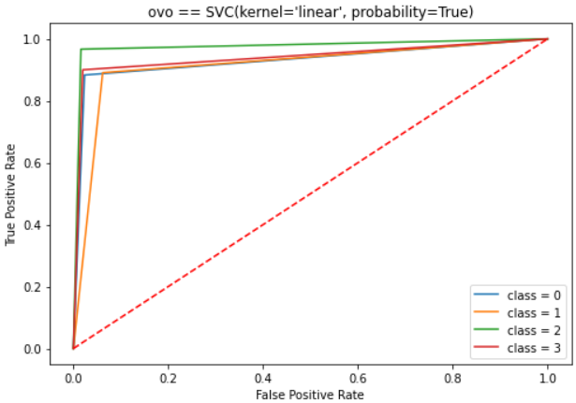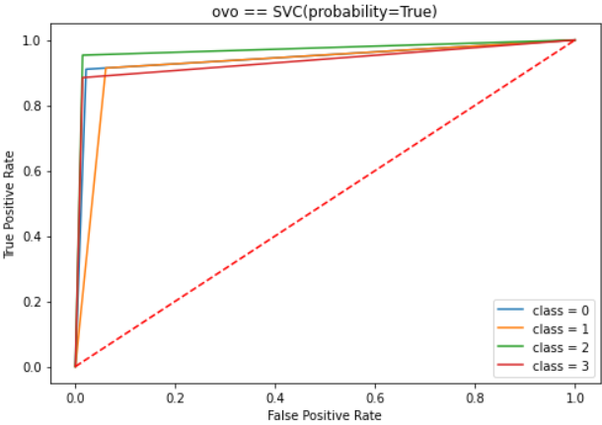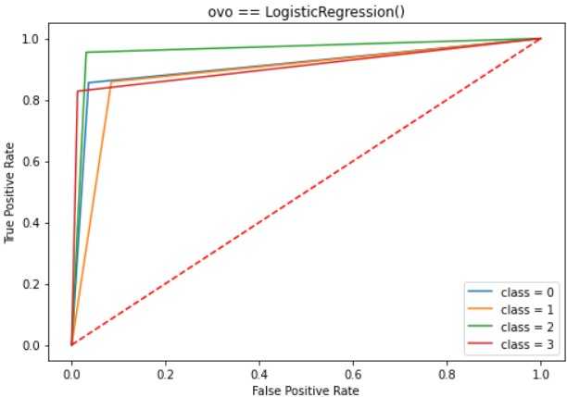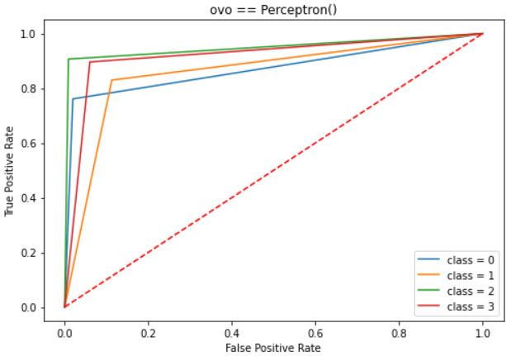Część klasyfikatorów nie posiada metody *predict_proba*, stąd dokładne narysowanie krzywych było niemożliwe.

**Powierzchnie dyskryminacyjne  
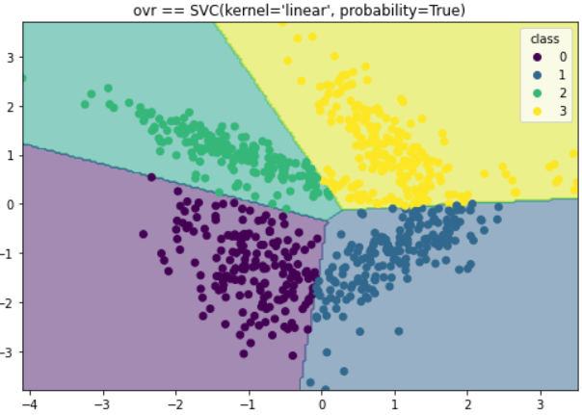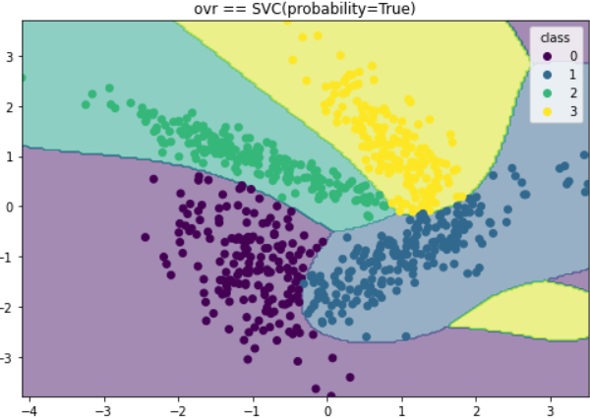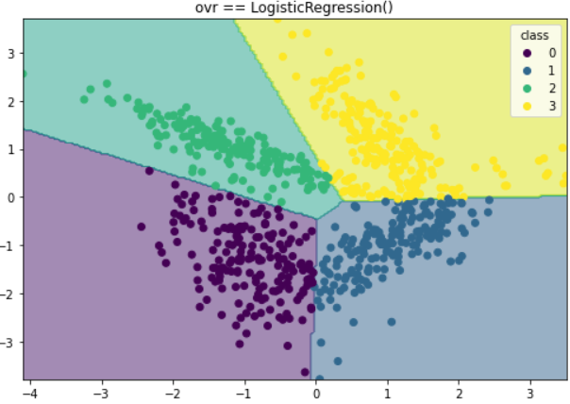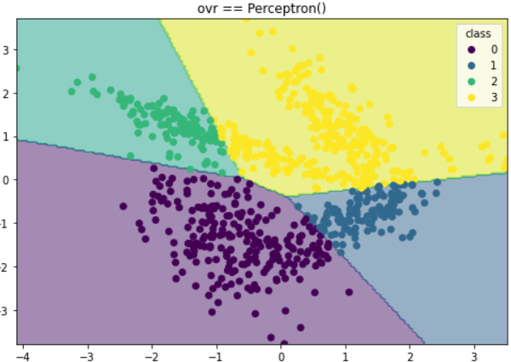  
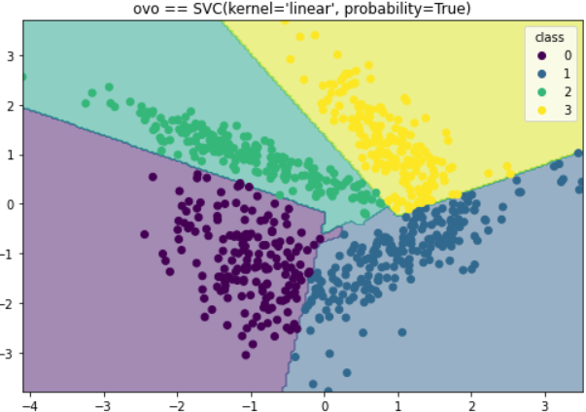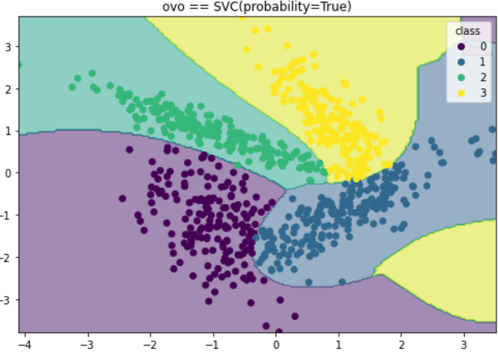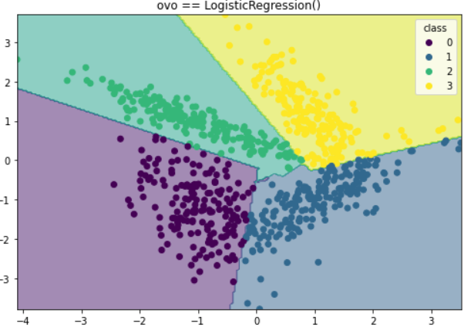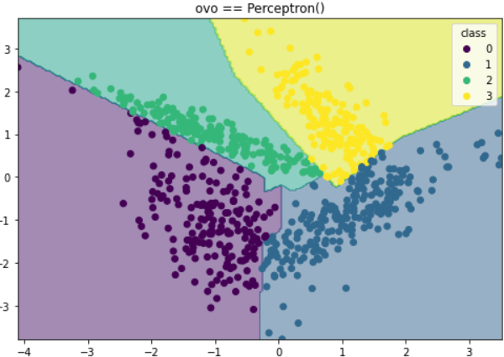Wyniki  
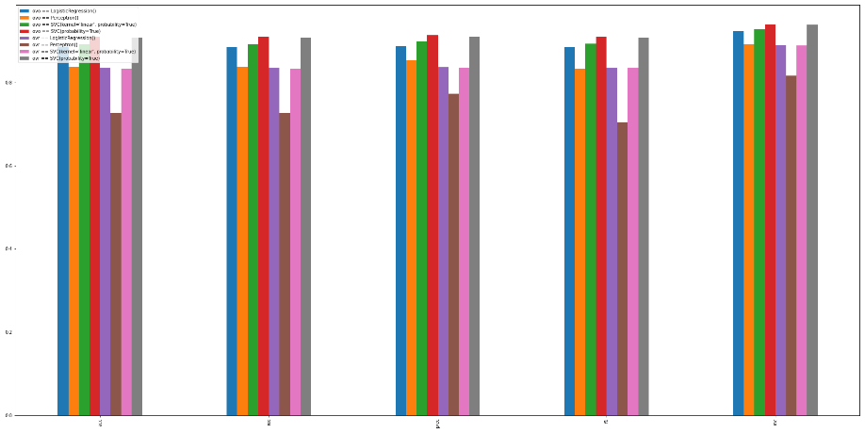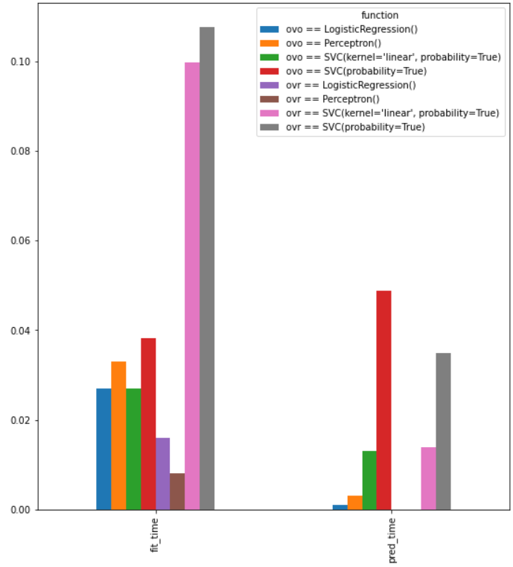**

**Posortowane estymatory według pola pod ROC  
**

**Wnioski:**

Klasyfikatory, w których użyto strategii OvO, wyróżniają się średnio większą wartością AUC, wyjątkiem jest klasyfikator SVC. Dla tych samych klasyfikatorów użycie strategii OvO w porównaniu do OvR powoduje więcej załamań prostych wyznaczających granice na wykresach powierzchni dyskryminacji. Powodem tego może być użycie większej liczby estymatorów w procesie klasyfikacji(każda klasa z każdą). Klasyfikatory, które wyraźnie tworzą liniowe granice decyzyjne to: SVC z jądrem liniowym, LogisticRegression i Perceptron(tylko dla OvR).